Chers parents et mes chers élèves,
Si vous désirez m’envoyer des photos du travail que vous faites sur ma boite mail n’hésitez pas.
Voici le travail du Mercredi 1er avril :
Rituels : sur le cahier vert
Rituel de vocabulaire : Nommer les images suivantes. Sur le cahier vert, écrire seulement le numéro de l’image et la réponse associée. Si vous ne connaissez pas la réponse, ce n’est pas grave, mercredi après-midi vous les recevrez.
- 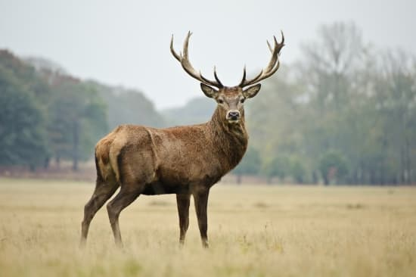 | - 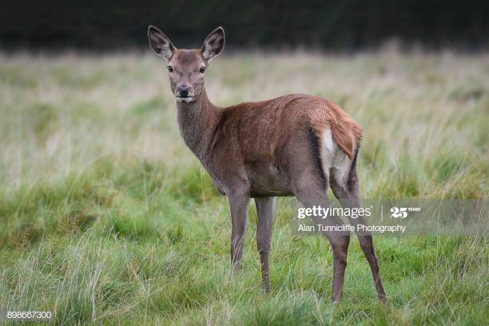
- 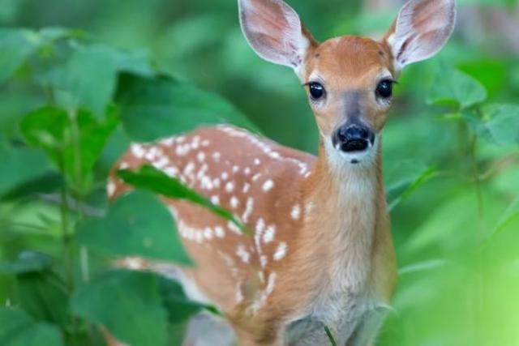 | - 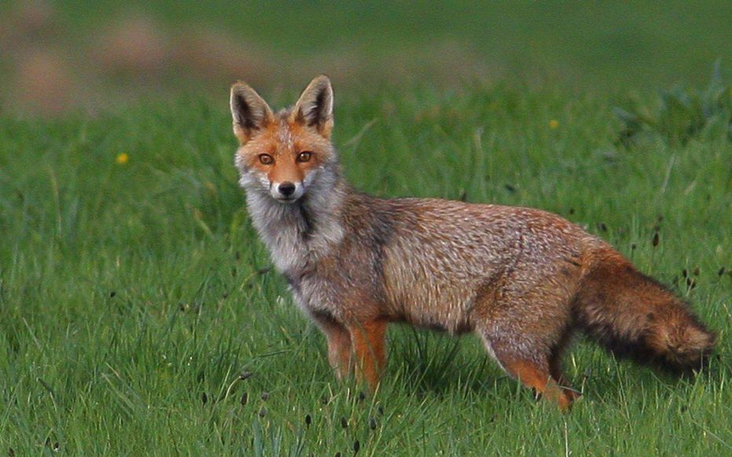
- 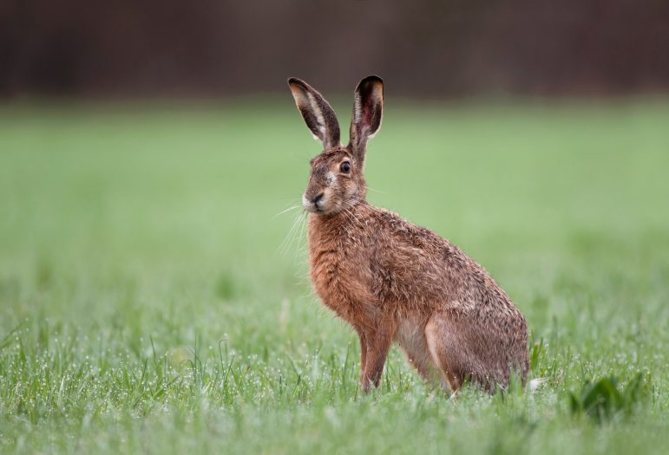 | - 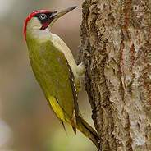
- 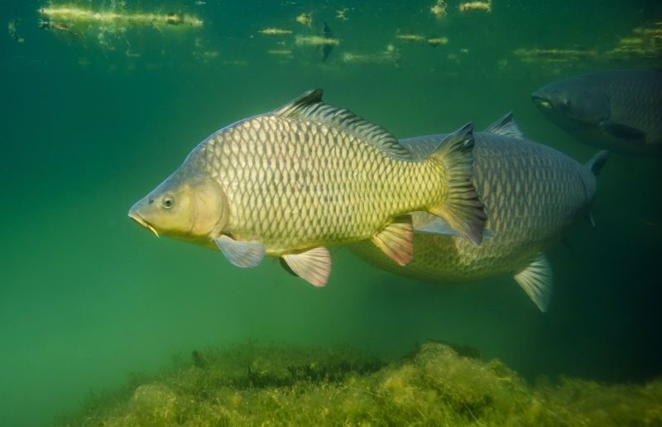 | - 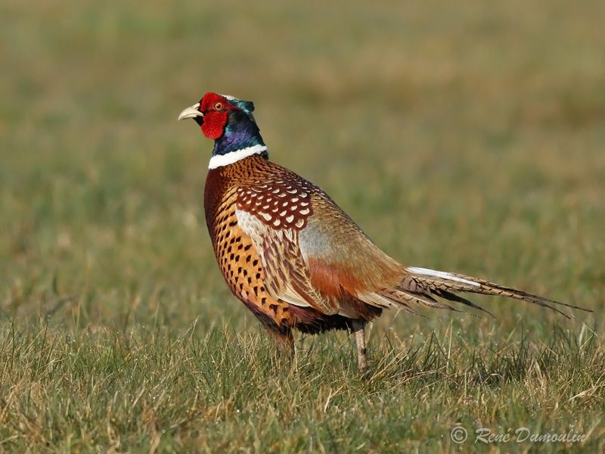
- 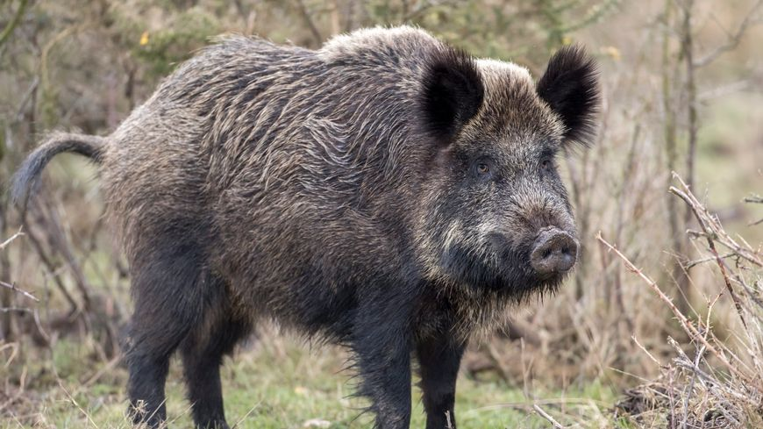 | - 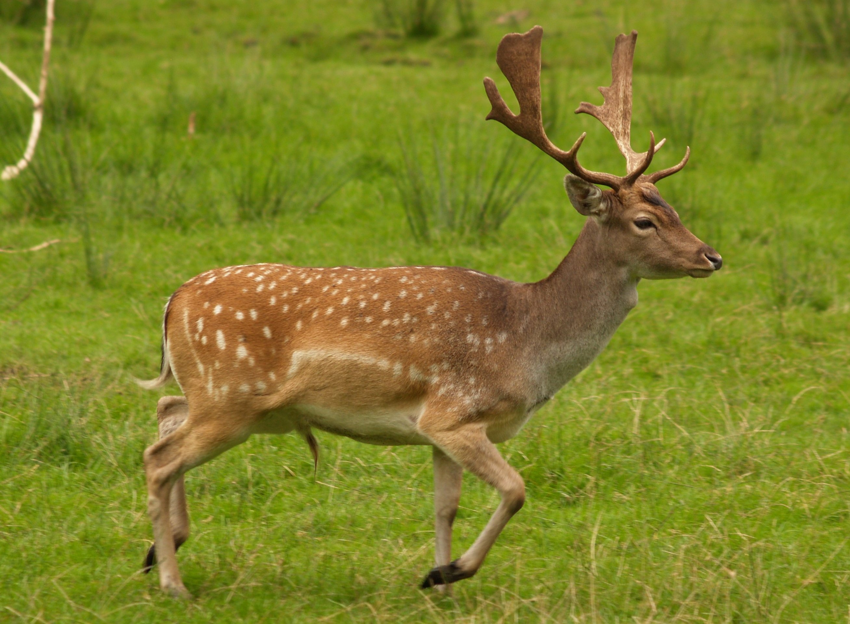
- 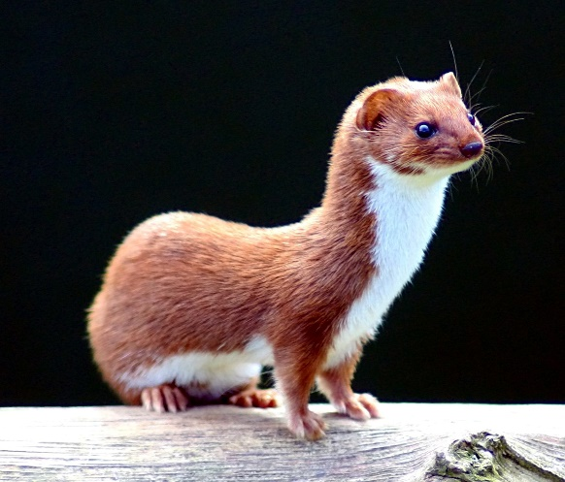 | - 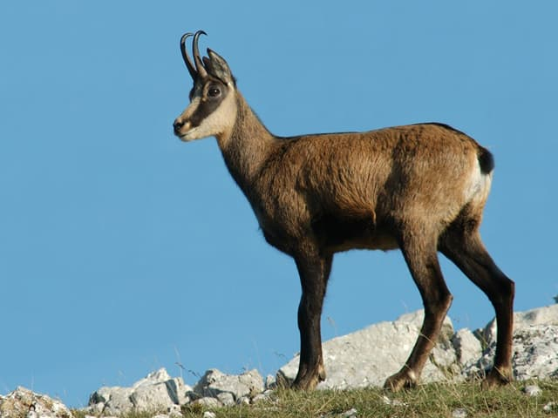
- 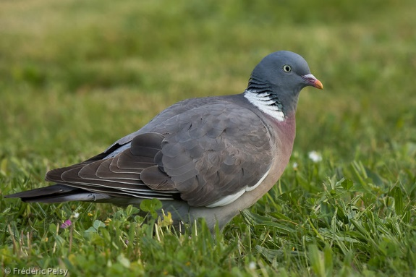 | - 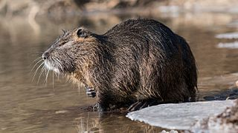
- 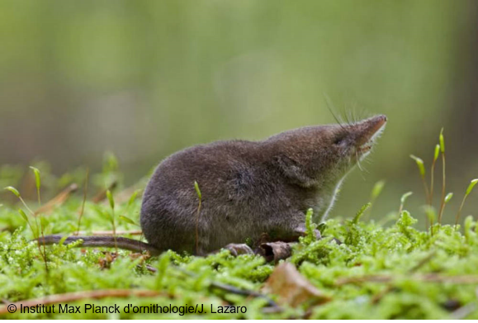 | - 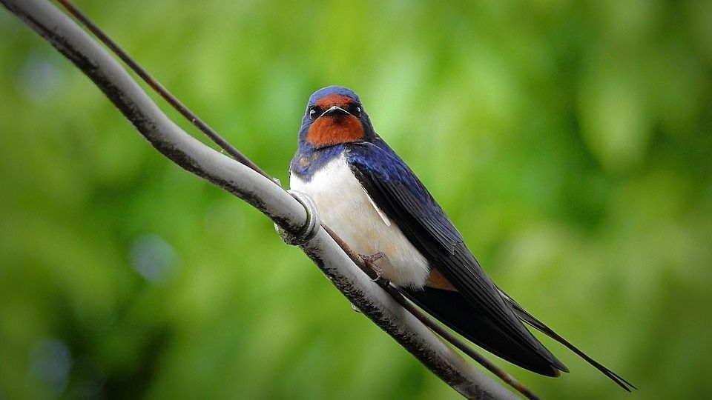
- 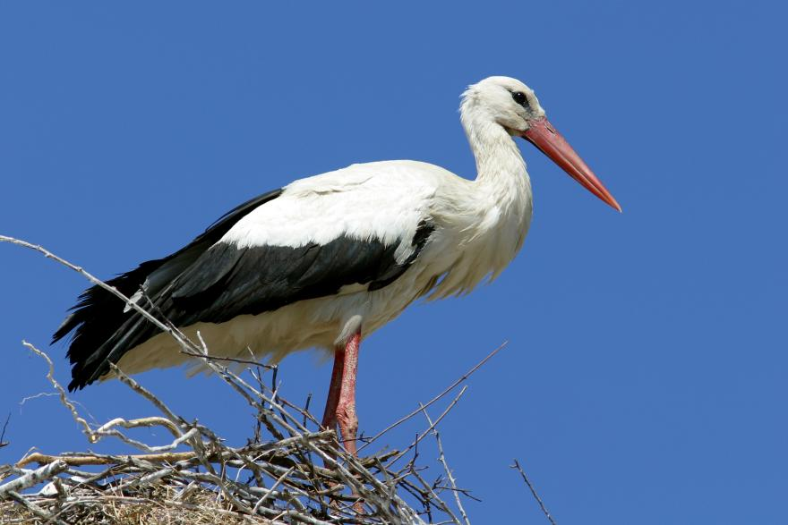 | - 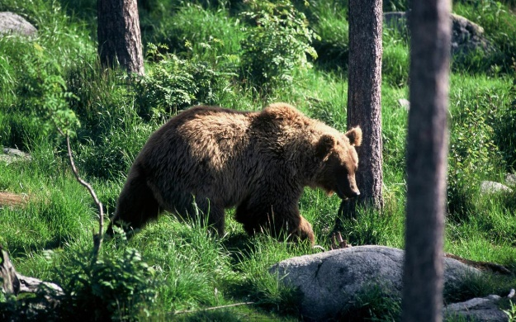
- 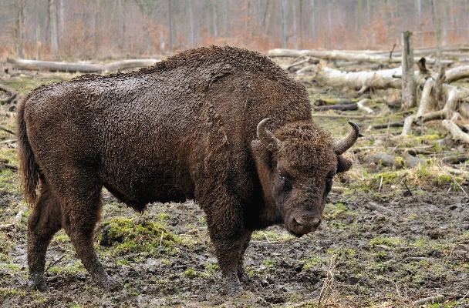 | - 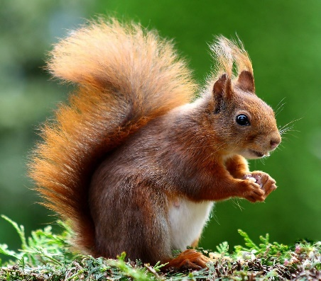

De quel continent sont ces animaux ? …………………………………………………………….
Calculs : à poser et à résoudre sur le cahier vert
Cm1  2 536 004 + 1 757 886 =  125 420 / 5 =  42 356 x 26 =  423 602 – 366 573 = | Cm2  33 245 102 + 18 720 036 =  35 928 / 8 =  36 478 x 39 =  486 258 – 463 866 =

Anglais : recopier sur le cahier vert et traduire :
I like honey and chocolate but I don’t like mustard and marmelade.
I love cheese and chiken but I hate coffee.

Dictée
Je vous ai oralisé la dictée avec un enregistreur vocal. Je ne répète pas les mots plusieurs fois comme en classe. Je vous conseille donc de faire des pauses pendant l’écoute de l’enregistrement afin de pouvoir écrire plus facilement. Cette dictée est à écrire sur une feuille vierge en dehors du cahier vert ou sur le cahier d’évaluation si vous l’avez. Vous pourrez m’envoyer une photo de votre dictée sur ma boîte mail.

Education morale et civique
Voici une vidéo sur le thème « porter secours » : https://www.youtube.com/watch?v=hYzbXw5Qqek

Vous pouvez écrire les réponses que vous choisissez sur le cahier vert plutôt que d’imprimer le document.

Arts visuels

C’est le 1er avril aujourd’hui ! Grand concours de poisson d’avril ! Produisez des poissons avec les outils de votre choix et ils peuvent être sur une feuille ou sur du carton, ou en 3 Dimensions. L’ensemble des images des poissons que vous réaliserez sera envoyé à tous.
Petite musique de circonstance : https://www.youtube.com/watch?v=uhGf2WzAS84
